说明
本文档对net-snmp的安装、ZDJZ-MIB的安装和使用进行说明。
下文中橙色粗体字为关键信息，红色字为执行命令，蓝色字为linux控制台输出。

net-snmp安装
本文档以安装rpm包的方式安装net-snmp，版本5.7.2所需rpm包见附件rpm目录。

[~]# rpm –ivh *.rpm --nodeps

安装完成后，验证安装是否成功：

[~]# snmpd -v

NET-SNMP version: 5.7.2
Web: http://www.net-snmp.org/
Email: net-snmp-coders@lists.sourceforge.net

ZDJZ-MIB安装
- 将附件中的ZDJZ-MIB.txt拷贝至 /usr/share/snmp/mibs/ 下，net-snmp会自动加载mib。
拷贝完毕后验证是否安装成功：

[root@localhost mibs]# snmptranslate -Tp -IR ZDJZ-MIB::deviceOverviewEntry
+--deviceOverviewEntry(1)
| Index: deviceIndex
|
+-- -RW- INTEGER deviceIndex(1)
+-- -RW- INTEGER deviceWorkMode(2)
+-- -RW- String deviceRunTimes(3)
| Textual Convention: DisplayString
| Size: 0..255
+-- -RW- String deviceCpuUtilization(4)
| Textual Convention: DisplayString
| Size: 0..255
+-- -RW- String deviceMemUtilization(5)
Textual Convention: DisplayString
Size: 0..255
- 新建目录 /home/snmp ，并将附件shell目录下的所有文件和文件夹拷入
- 编辑 /etc/snmp/snmpd.conf 文件，按下图所示添加配置
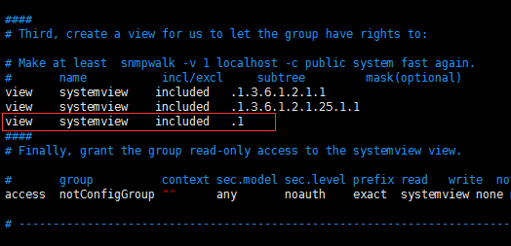
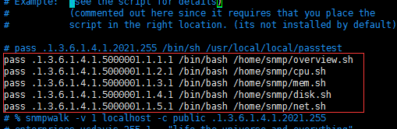

- 查看 /home/snmp/config 文件，配置从机ip
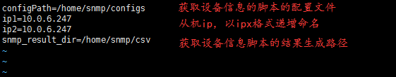

ZDJZ-MIB使用
- 若snmpd进程已存在，则杀死该进程
[root@localhost snmp]# ps -ef|grep snmpd
root 22268 13391 0 21:09 pts/1 00:00:00 grep --color=auto snmpd
root 23637 1 0 Aug10 ? 00:01:20 snmpd
[root@localhost snmp]# kill -9 23637

- 启动snmpd，并查看是否启动成功
[root@localhost snmp]# snmpd -c /etc/snmp/snmpd.conf
[root@localhost snmp]# ps -ef|grep snmpd
root 22376 1 0 21:10 ? 00:00:00 snmpd -c /etc/snmp/snmpd.conf
root 22395 13391 0 21:11 pts/1 00:00:00 grep --color=auto snmpd
- 为获取设备信息的脚本设置周期执行
[root@localhost csv]# crontab –e
*/5 * * * * /home/snmp/getMacInfoForSnmp.v2.sh
保存退出。脚本每5分钟生成一次结果文件

- 当结果文件生成之后，就可以执行命令获取设备信息了
[root@localhost csv]# cd /home/snmp/csv
[root@localhost csv]# ls
cpu.csv disk.csv mem.csv net.csv runtimes.csv sys.csv

此时结果文件已生成，可以查询。如执行查询设备概览的命令：
[root@localhost csv]# snmpwalk -v 2c -c public localhost .1.3.6.1.4.1.5000001.1.1
SNMPv2-SMI::enterprises.5000001.1.1.1.1.1 = INTEGER: 1
SNMPv2-SMI::enterprises.5000001.1.1.1.1.2 = INTEGER: 2
SNMPv2-SMI::enterprises.5000001.1.1.1.2.1 = STRING: "1"
SNMPv2-SMI::enterprises.5000001.1.1.1.2.2 = STRING: "1"
SNMPv2-SMI::enterprises.5000001.1.1.1.3.1 = STRING: "6535.61"
SNMPv2-SMI::enterprises.5000001.1.1.1.3.2 = STRING: "6545.33"
SNMPv2-SMI::enterprises.5000001.1.1.1.4.1 = STRING: "0.38"
SNMPv2-SMI::enterprises.5000001.1.1.1.4.2 = STRING: "0.38"
SNMPv2-SMI::enterprises.5000001.1.1.1.5.1 = STRING: "15.00"
SNMPv2-SMI::enterprises.5000001.1.1.1.5.2 = STRING: "15.00"

